Практическое задание 1

Задание проверяется преподавателем. Для получения оценки загрузите свою работу в систему. Максимальный балл за задание 25 баллов.
Цель: закрепить представления о развитии науки психологии, в контексте динамики ее предмета, методов и основных достижений исследователей.
Методическое обеспечение: литература из библиотеки, источники в интернете.
Пользуясь учебником во вкладке «библиотека» «Основы общей психологии» С.Л. Рубинштейна, глава 3 «история психологии»; либо любым другим источником в интернете, либо в вашей личной библиотеке, составьте сводную таблицу генезиса предмета науки «психология».
Таблица 1.
Генезис предмета психологической теории
Этап развития психологии (века) | Психологи | Научное  направление | Предмет психологии | Методы исследования | Основные труды | Вклад в науку
Задание 2.
Цель: формирование практических навыков при работе с мотивами личности.
Методическое обеспечение: литература из библиотеки, источники в интернете.
Пользуясь учебником во вкладке «библиотека» «Общая психология» А.Г. Маклаков, глава 5 «психологическая теория деятельности»; либо любым другим источником в интернете, либо в вашей личной библиотеке, объясните, с точки зрения теории деятельности А.Н. Леонтьева, какой психологический феномен послужил причиной такого поведения:
Сотруднику было поручено задание, соглашаться на которое по началу он не хотел, поскольку существенных перемен в зарплате в связи с ним не ожидалось. Но по прошествии некоторого времени в его отношении к данной деятельности произошли существенные перемены. Он не только довел данный проект до конца, он увлекся чтением специальной литературы по данной теме, а затем решил получить дополнительное образование на тренинге, чтобы в дальнейшем продолжить заниматься подобными проектами (на его заработной плате это не отразилось).

Практическое 2 задание
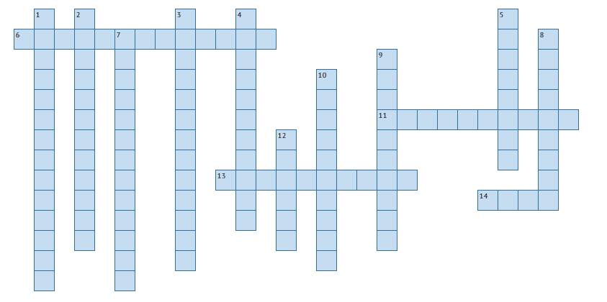
Вопросы
По горизонтали По вертикали
6 Вид мышления, который основывается на осознании законов и закономерностей.
1 повышение чувствительности анализатора под влиянием внешних факторов.
11 Разновидность монологической речи, но является более развернутой и сложной, из-за отсутствия невербального компонента и обратной связи.
2 Вид внимания, которое управляется сознательной целью, тесно связано с волей человека.
13 Вид речи, который выступает как фаза планирования в практической или теоретической речи.
3 Феномен памяти, когда человек качественнее воспроизводит сохраненный в памяти материал по сравнению с первоначально запечатленным.
14 Система словесных знаков.
4 Сущность этого психического процесса заключается в творческой деятельности, которая основана на комбинирующей способности нашего мозга.
5 отражение отдельных качеств, свойств окружающего мира, его непосредственным воздействием на наши органы чувств.
7 Вид рецептора, рецепторов, реагирующий на прикосновения.
8 Название феномена памяти, который открыли в гештальт направлении, он основывается на том, что если человек не закончил действие, то оно помнится устойчивее, чем действие законченное.
9 целостное отражение отдельных качеств, свойств окружающего мира при его непосредственном воздействии на наши органы чувств.
10 Одна из функций речи, которая заключается в передаче эмоционального отношения к содержанию разговора.
12 сколько стадий развития интеллекта выделил Ж.Пиаже?

Практическое 3 Тест
